北京邮电大学软件学院
2022-2023学年第一学期实验报告

课程名称： 算法分析与设计

项目名称： 实验项目一——蛮力法

项目完成人：

姓名： 王宇涵 学号： 2020211730

指导教师： 李朝晖

日 期： 2023年 3 月 16 日
- 实验目的
- 深刻理解并掌握蛮力法的设计思想；
- 提高应用蛮力法设计算法的技能；
- 实验内容
- (必做)应用蛮力法解决0/1背包问题和TSP问题；√
- (必做)对所设计的算法进行时间复杂性分析；√
- (选作)PTA1-1，PTA1-2; √
- 实验环境
Windows 10 Dev-C++
- 实验结果
- 01背包问题:
测试数据及结果:
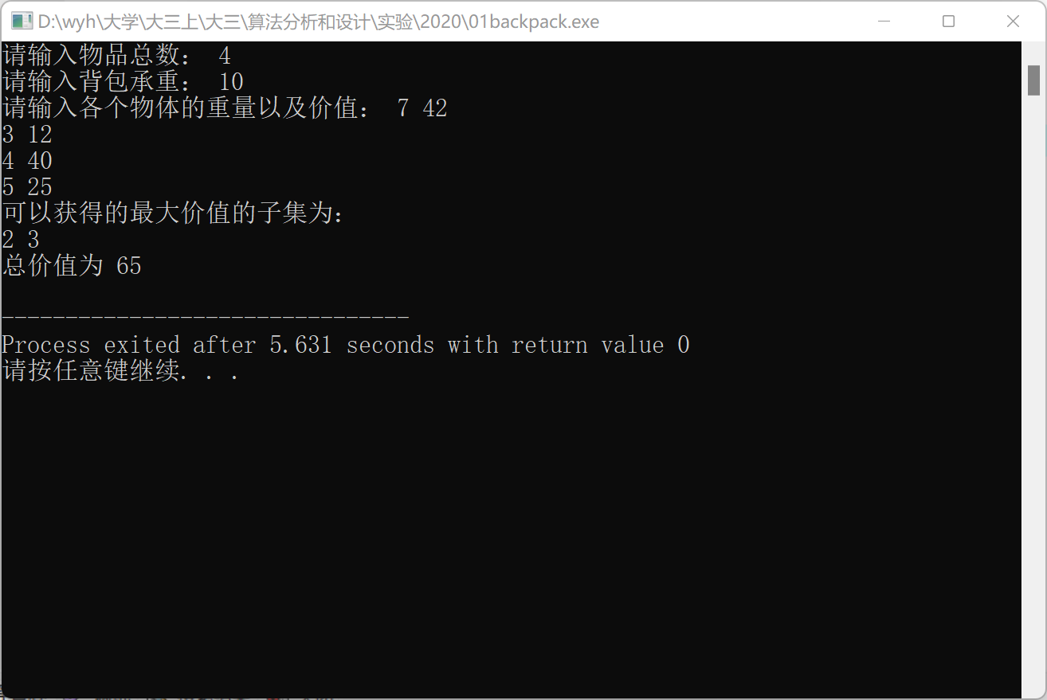
通过算法得出，在不超过背包容量的情况下，在给定的4个物品 中可获得的最大价值为:65，对应的物品序号为2、3。算法时间的复杂度为(n*2^{n})。

- TSP问题:
测试数据及结果:
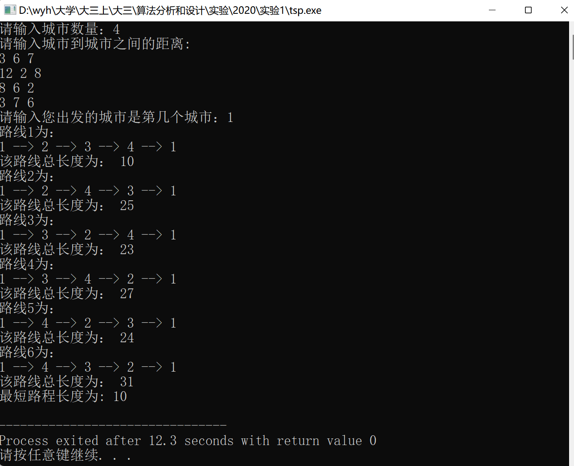
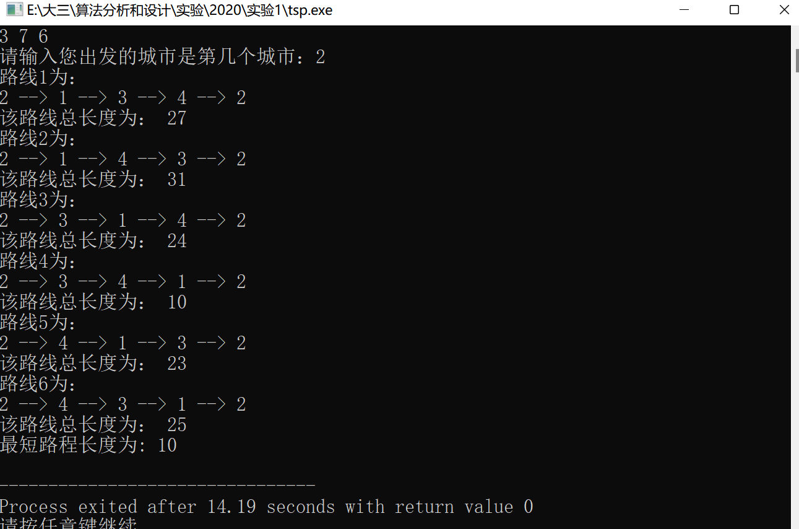
在给定的代价矩阵中，通过算法遍历出每个路径，然后比较每个 路径的长度并输出最短的路径结果。算法时间复杂度为(n!)。
- 选做:
测试数据及结果:


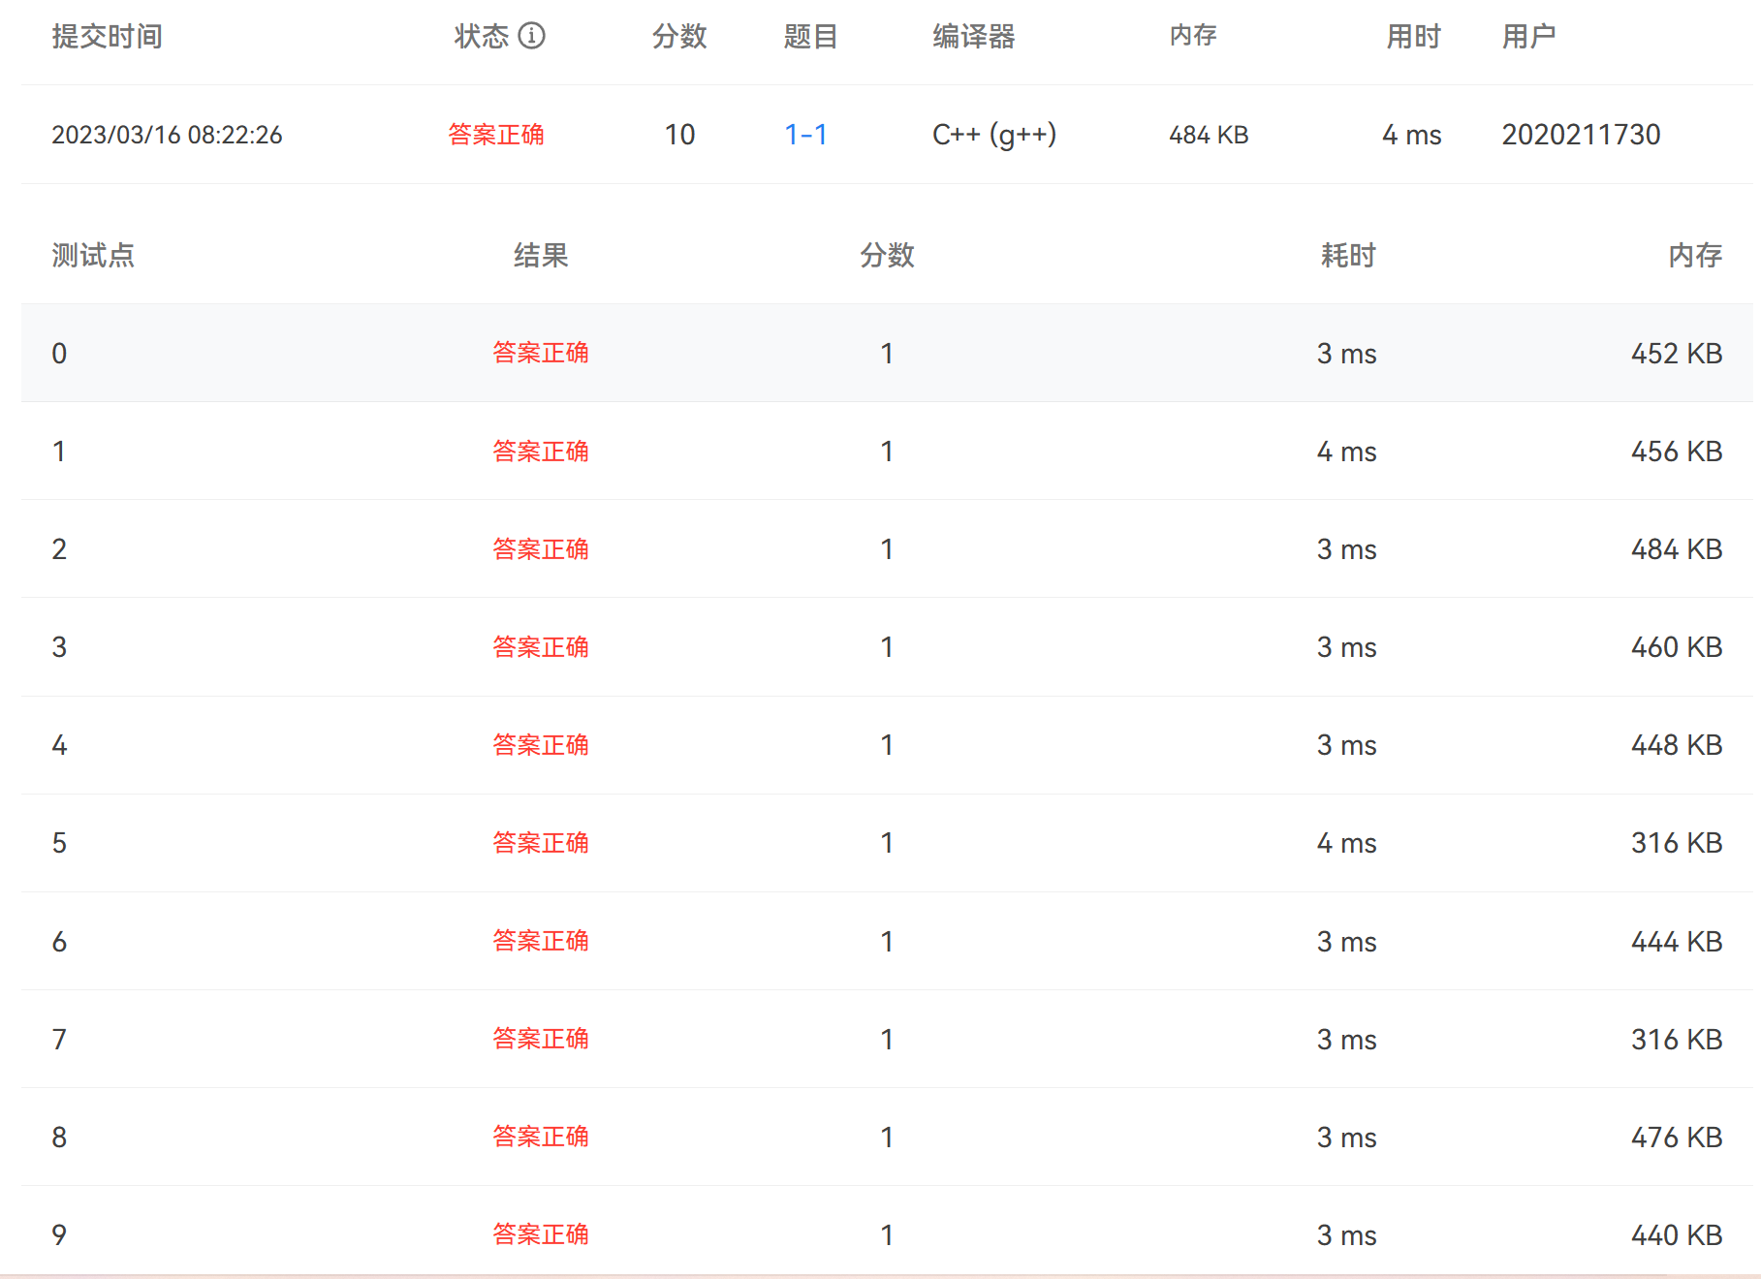
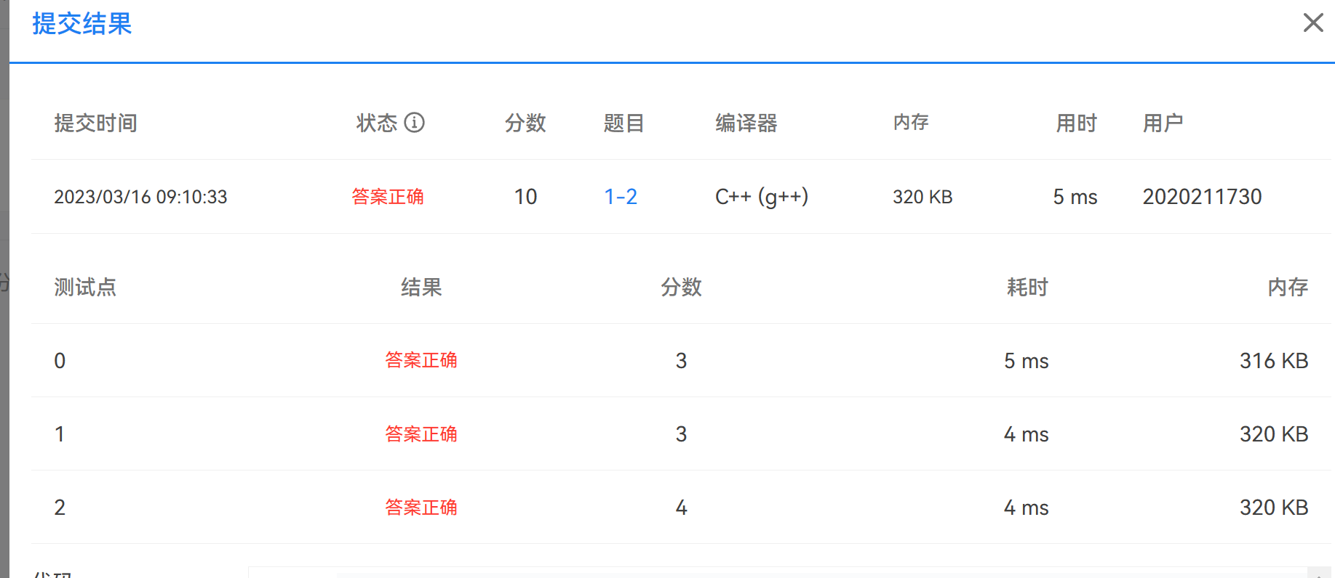
- 附录
1：0/1背包问题
【整体思路】
0/1背包问题是给定n个重量为{w1, w2, … ,wn}、 价值为{v1, v2, … ,vn}的物品和一个容量为C的背包， 求这些物品中的一个最有价值的子集，并且要能够 装到背包中。
用蛮力法解决0/1背包问题，需要考虑给定n个 物品集合的所有子集，找出所有可能的子集（总重 量不超过背包容量的子集），计算每个子集的总价 值，然后在他们中找到价值最大的子集。
【算法设计】
使用蛮力法解决0/1背包问题，就是将所有的物品装入背包的可能全部列举出来。
方法一、二进制枚举
- 首先需要存入所有物品的信息
- 之后把所有物品的信息放入重量数组w和价值数组v中
- 之后用蛮力法求解数组myans的子集,使用二进制的方法表示所有状态。
- 之后对i进行遍历, 中的每一个i, 都代表对于物品的一种选取的方式. 例如 31:二进制为 1 1 1 1 1 .这个就说明是所有物品0，1，2，3，4都装进去.
- 对于遍历的每一个元素, 计算它对应的物品的重量总和和价值总和, 在记录的过程中, 如果重量总和大于背包能承受的总重量, 则放弃这次计算; 之后计算价值总和, 并和当前的最大价值做对比, 如果当前价值大于最大价值, 则更新最大价值.
- 打印结果

【核心代码及解释】

vector<int> findbest2()
{
vector<int> myans;
for(int i=0; i<1<<n; i++)
{
int sum=0;
int wei=0;
vector<int>ans;
for(int j=0; j<n; j++)
{
if(i >> j & 1)//判断这一位上是否为1，如果是1，表示选这个物品
{
wei += w[j];
sum += v[j];
ans.push_back(j+1);
}
}
// debug(wei);
if(wei>=b)
{
continue;
}
if(sum>=res)
{
// printf("可以获得的最大价值的子集为：\n");

myans=ans;
res=sum;
}
}
return myans;
}

算法时间复杂度分析
我们把所有可能的序列都列一遍，由于0/1背包主要讨论的问题是放与不放的问题，即该物品非0即1，因此从理论上来讲，这是一个排列组合问题，时间复杂度大概如下公式所示：

O(n*2^{n}), 一共有2^{n}个状态, 每种状态需要O(n)的时间来构造子集

方法二、递归
递归的过程可以看成是对一棵树的深度优先遍历：
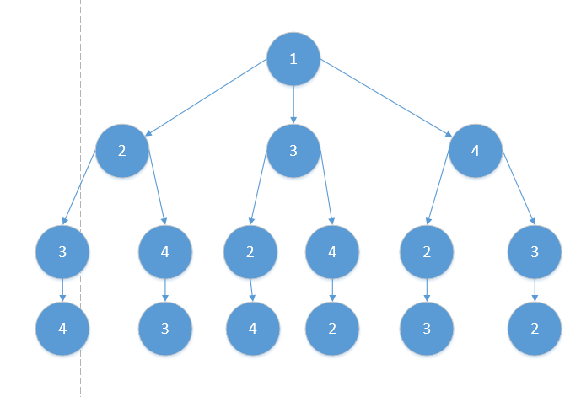
例如上图，假设从背包中的1号物品开始列举所有的可能。如果每一层仅仅简单的在循环中使用递归，则该程序就不会结束。需要使用一个一维向量用于标记当前哪些编号已经装入了。
例如，当前1号物品已经装入背包，首先标记1号物品已经装入。之后，在循环中首先选择2号物品，如果没有超出背包的最大承重的话，标记2号物品已经装入。当前还有3、4号物品没有装入，所以继续递归尝试装入3、4号物品。在装入2号物品之后的所有可能的递归全部完成后，修改当前标记，并将2号物品从背包中拿出，之后就可以递归遍历放入3号物品之后的可能的情况了。
- 首先需要存入所有物品的信息
- 之后把所有物品的信息放入重量数组w和价值数组v中
- 之后创建一个长度为n的int类型数组choose, n是物品的总数量, 给数组choose从0到n-1赋值为0,1,2,…,n-1
- 之后用蛮力法求解数组ans的子集, 结果为类型vector<int>的列表ans, 内部的值为:
[[0],[1],…,[n],[0,1],[0,2],…,[n-2,n-1],…,[0,1,2,…,n-2,n-1]]. 记录了所有的子集
- 之后对ans进行遍历, 对于ans中的每一个元素, 都代表对于物品的一种选取的方式. 比如[0,3,5,8], 表示往背包中放入0号物品, 3号物品, 5号物品, 8号物品
- 对于遍历的每一个元素, 计算它对应的物品的重量总和和价值总和, 在记录的过程中, 如果重量总和大于背包能承受的总重量, 则放弃这次计算; 之后计算价值总和, 并和当前的最大价值做对比, 如果当前价值大于最大价值, 则更新最大价值.
- 打印结果

【核心代码及解释】
//记录当前子集
int record(int sum_v)
{
int i;
int count = 0;
res = sum_v;
ans.clear();
for (i = 0; i <= n; i++)
{
if (flag[i])
ans.push_back(i) ;
}
return count;
}

//计算最优解
void findbest(int x)
{
int i;
if (sum_w > b)
return;
if (sum_v > res)
nos = record(sum_v);
for (i = x; i <= n; i++)
{
sum_v = sum_v + v[i];
sum_w = sum_w + w[i];
flag[i] = 1;

findbest(i + 1);

sum_v = sum_v - v[i];
sum_w = sum_w - w[i];
flag[i] = 0;
}
}
算法时间复杂度分析
O(n*2^{n}), 一共有2^{n}个状态, 每种状态需要O(n)的时间来构造子集
与方法一一致
实验结果如下：

2：TSP问题
【整体思路】
问题分析：经典的TSP可以描述为：一个商品推销员要去若干个城市推销商品，该推销员从一个城市出发，需要经过所有城市后，回到出发地。应如何选择行进路线，以使总的行程最短。
【算法分析】
解决方法：我们采用蛮力法（采用深度优先遍历，DFS）解决旅行商问题。通过遍历出所有满足条件的路径情况，并保持更新最优解，直到所有情况都遍历完，得到全局最优解。但是，使用蛮力法需要遍历的城市个数高达city_num的阶乘，当city_num=12的时候，需遍历479001600种情况，程序所需时间以小时为单位。
- 首先读入地图, 点的个数等信息, 进行初始化
- 之后用蛮力法进行全排列, 返回结果为int[][]类型的path
- 对于path中的每一种int[]进行相对应路径的计算
- 比较长度
- 打印结果
【演示图】
详细解释如下图：
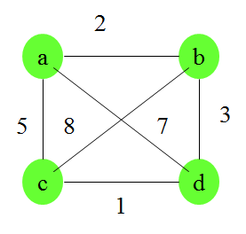

旅行商问题：字母代表城市，数字代表城市间的路径或者费用
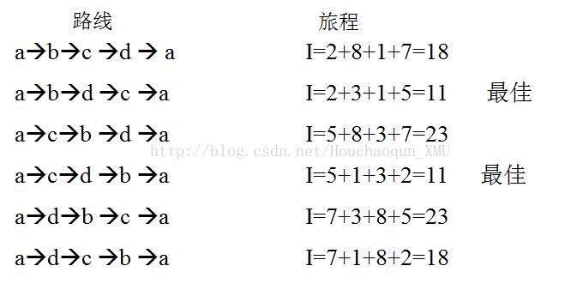

主要是计算一个数组的全排列, 我们可以这么考虑:
- 全排列的每一个结果肯定要包含这个数组的每一个值
- 生成每一个全排列中元素(假设名字为cur)的方式: 对于数组中的某一个值ai, 要把ai放入cur中, 记录该点已经被访问过, 之后递归考虑数组中的下一个值ai+1是否放入(此时cur中已经放入了一个值ai); 或者不放入ai, 记录该点未被放入, 之后考虑数组中的下一个值是否要放入cur(这时cur中没有放入ai).如果发现cur中已经放入了n个数字, 说明数组中的所有元素已经放入cur, 此时cur是一个排列的结果. 则把cur放入记录数组所有全排列的变量ans中.并且跳出函数.

【核心代码及解释】

int l[N][N];//存储两个城市之间的距离
int n;//城市数量
int res = INT_MAX;//最短路径
int sum[N];//标记每条路线的路程总长度
int begcity;//标记从第begcity个城市出发
int visited[N]; //第i个城市已经去过：visited[i]=1;反之则为visited[i]=0;
int path_index = 1; //已经去过的城市数目。
int path[N][N];//存储经过城市的路线
int route = 0;//存储第几条路线
int dfs(int index)
{
if(path_index != n)
{
for(int i=1;i <= n;i++)
{
if(visited[i] == 0)
{
visited[i] = 1;
path[route][path_index] = index;
path_index++;
dfs(i);
//回溯
path_index--;
visited[i] = 0;
}
}
}
else
{
//路线中加上最后一个城市和第一个城市（需要返回到最初的城市）
path[route][path_index] = index;
path[route][path_index + 1] = begcity;
//计算每条路线的路程总长度,并输出路线
printf("路线%d为：\n",route+1);
sum[route] = 0;
for(int i=1;i<=n;i++)
{
sum[route] += l[ path[route][i] ][ path[route][i+1] ];
cout << path[route][i] << " --> ";
//当route+1后，path[route][i]的前面需要保持，后面变化。
path[route+1][i] = path[route][i];
}
if(res > sum[route])
{
res = sum[route];
}
cout << path[route][n+1] << endl;
cout << "该路线总长度为： " << sum[route] << endl;
route++;
}
return 0;
}算法分析：
时间复杂度为：o(n!)
当使用蛮力法解决TSP问题时，需要考虑从某个城市出发的所有路线。由于城市之间彼此互通，城市拓扑是个完全图，因此所有路线的数量规模是 n-1 个城市的全排列。
当输入城市数量n时，会产生n!条路线，从而计算路径长度的操作就需要执行n!次。也就是说蛮力法解决TSP 问题的 T(n) = n!，从而得出 O(n) = n!。无论是路线数、DFS 次数还是数据文件大小，都能明显地体现这个趋势。
运行结果如下：
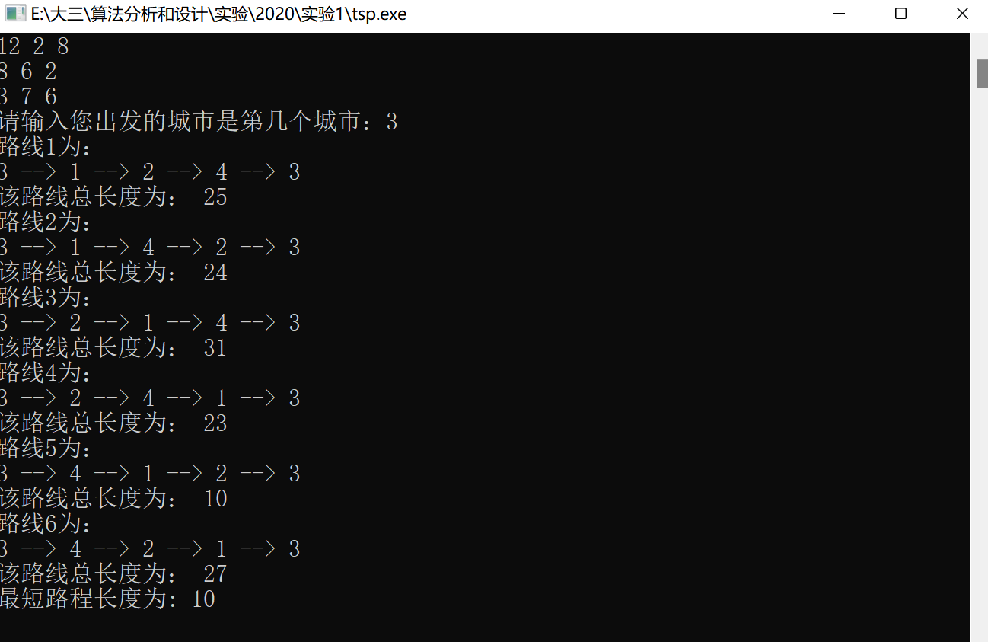
项目三：PTA1-1
【题目】
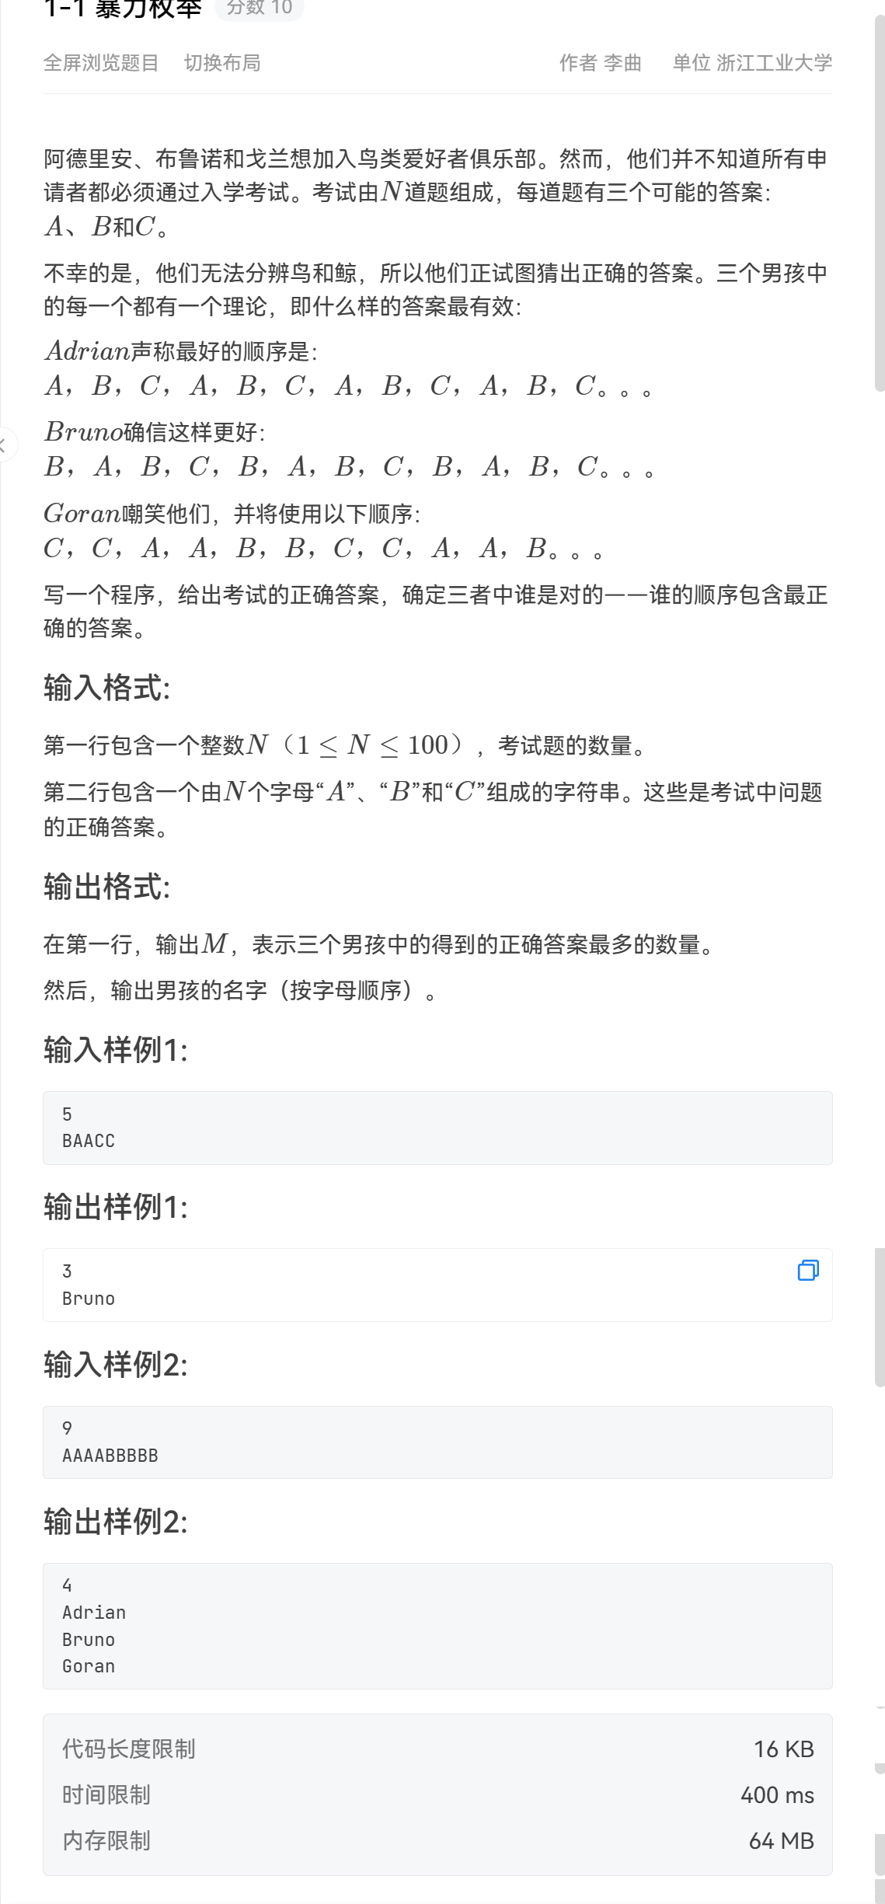

【算法分析】
- 以余数的方式去取有规律的答案
- 注意用并列形式，否则他们数字相同时在第一个人就走了
【核心代码及解释】：

for(int i=0;i<d.size();i++)
{
if (d[i] == a[i % 3])
{
q++;
}
if (d[i] == b[i % 4])
{
w++;
}
if (d[i] == c[i % 6])
{
e++;
}
}
int maxx=max(max(q,w),e);
cout<<maxx<<endl;
if (q == maxx)
{
cout<<"Adrian\n";
}
if (w == maxx)
{
cout<<"Bruno\n";
}
if (e == maxx)
{
cout<<"Goran\n";
}
实验结果：
【题目】
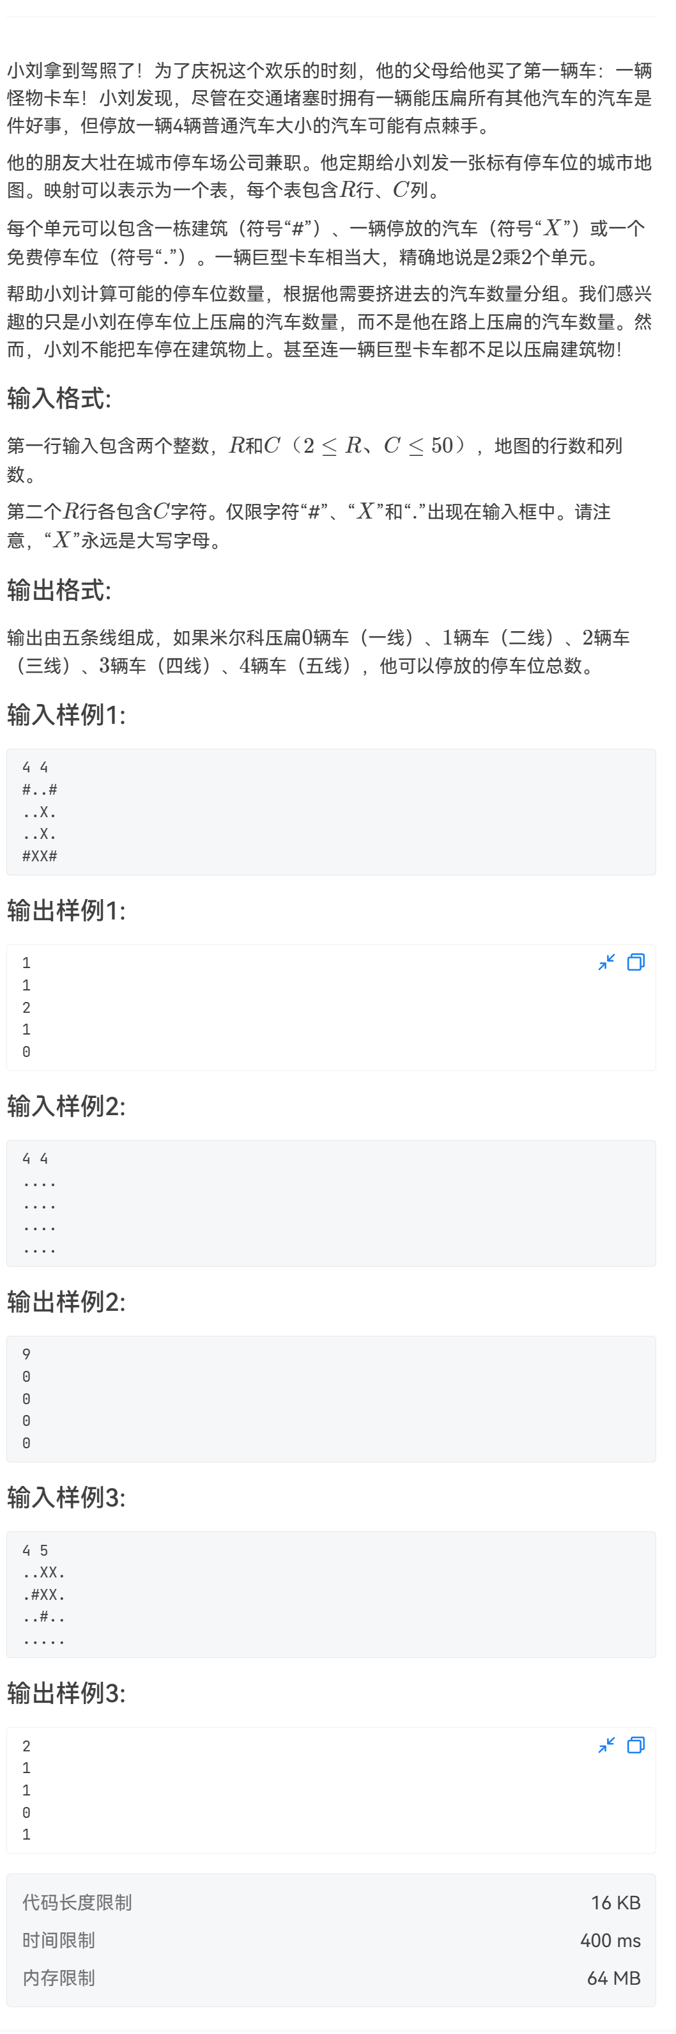

【算法分析】
遍历每一行每一列，寻找所有以(i,j)为左上角，(i+1,j+1)为右下角，查看是否都是’.’，或者有几个是’.’，其他均为’X’，用cnt记录消除一个车，2个车...的数量，最后输出该数组
【核心代码及解释】：
for(int i=0;i<r-1;i++)
{
for(int j=0;j<c-1;j++)
{
if(g[i][j]!='#'&&g[i][j]!='X'
&&g[i][j+1]!='#'&&g[i][j+1]!='X'
&&g[i+1][j]!='#'&&g[i+1][j]!='X'
&&g[i+1][j+1]!='#'&&g[i+1][j+1]!='X')
{
cnt[0]++;
}
else if(g[i][j]=='X'&&check(i,j+1)&&check(i+1,j)&&check(i+1,j+1)
||(check(i,j)&&g[i][j+1]=='X'&&check(i+1,j)&&check(i+1,j+1))
||(check(i,j)&&check(i,j+1)&&g[i+1][j]=='X'&&check(i+1,j+1))
||(check(i,j)&&check(i,j+1)&&check(i+1,j)&&g[i+1][j+1]=='X'))
{
cnt[1]++;
}
else if(g[i][j]=='X'&&g[i][j+1]=='X'&&check(i+1,j)&&check(i+1,j+1)
||(g[i][j]=='X'&&check(i,j+1)&&g[i+1][j]=='X'&&check(i+1,j+1))
||(g[i][j]=='X'&&check(i,j+1)&&check(i+1,j)&&g[i+1][j+1]=='X')
||(check(i,j)&&g[i][j+1]=='X'&&g[i+1][j]=='X'&&check(i+1,j+1))
||(check(i,j)&&check(i,j+1)&&g[i+1][j]=='X'&&g[i+1][j+1]=='X')
||(check(i,j)&&g[i][j+1]=='X'&&check(i+1,j)&&g[i+1][j+1]=='X'))
{
cnt[2]++;
}
else if(g[i][j]=='X'&&g[i][j+1]=='X'&&g[i+1][j]=='X'&&check(i+1,j+1)
||(g[i][j]=='X'&&g[i][j+1]=='X'&&check(i+1,j)&&g[i+1][j+1]=='X')
||(g[i][j]=='X'&&check(i,j+1)&&g[i+1][j]=='X'&&g[i+1][j+1]=='X')
||(check(i,j)&&g[i][j+1]=='X'&&g[i+1][j]=='X'&&g[i+1][j+1]=='X'))
{
cnt[3]++;
}
else if(g[i][j]=='X'&&g[i][j+1]=='X'&&g[i+1][j]=='X'&&g[i+1][j+1]=='X')
{
cnt[4]++;
}
}
}
for(int i=0;i<=4;i++)
{
cout<<cnt[i]<<endl;
}

实验结果：
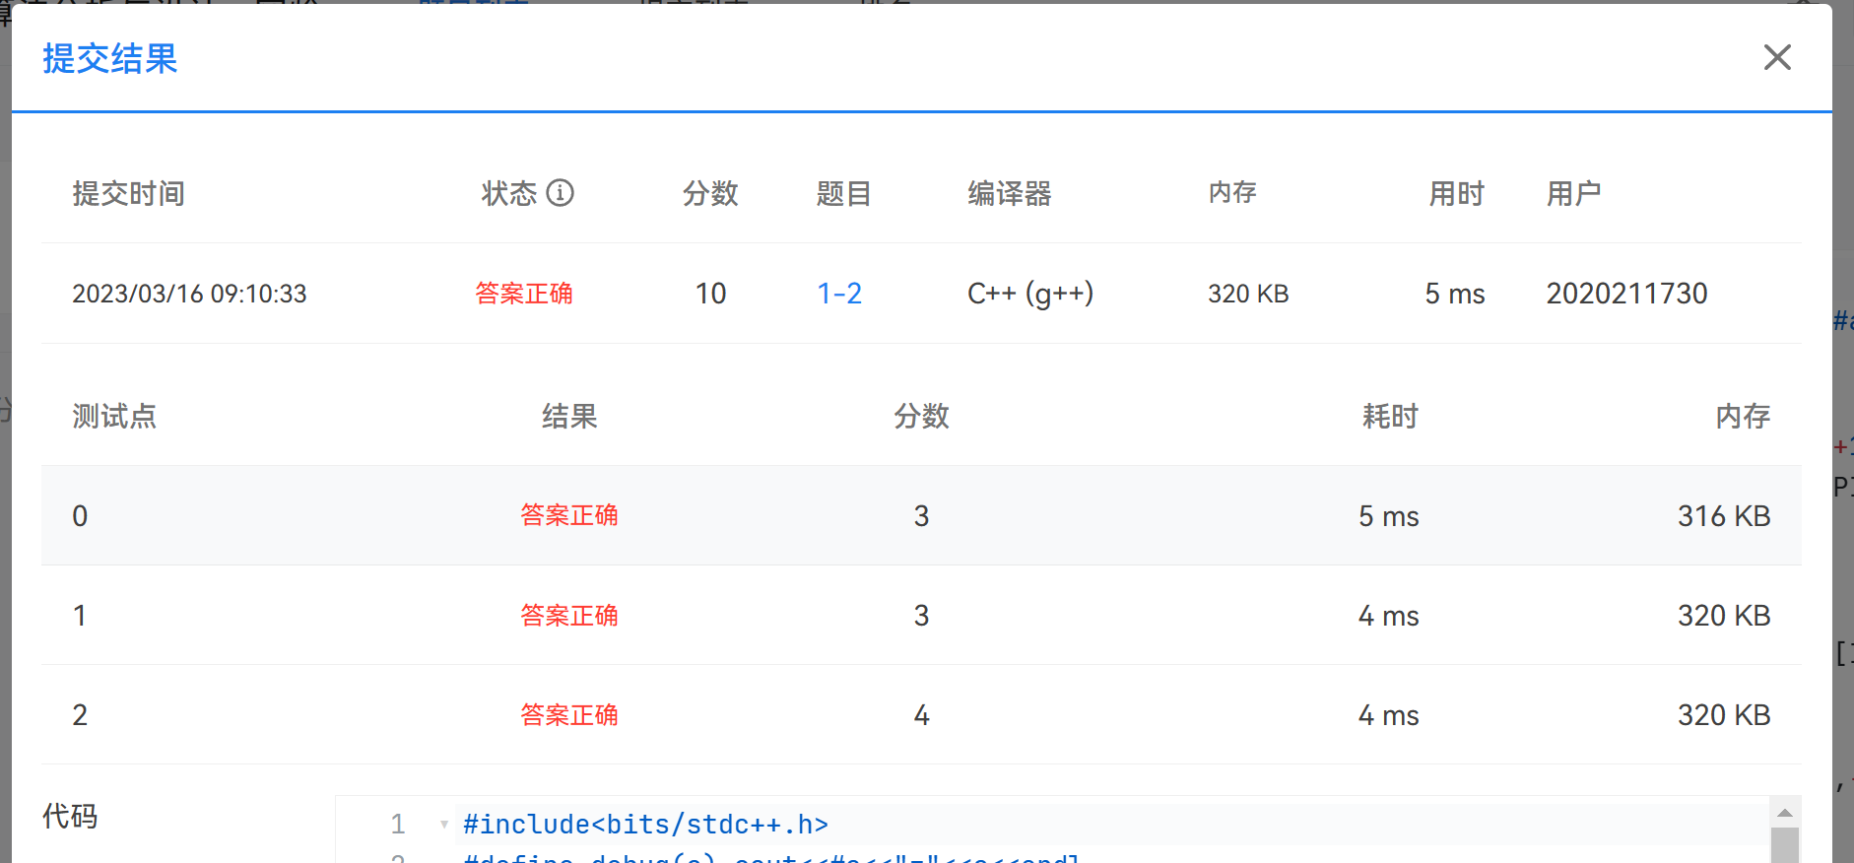

- 附录
实验心得：
- 蛮力法穷举出装物品的所有子集，穷举比较得出最优解，由于要考虑所有可能，算法必定包含O（n*2^n），而运用递归后，算法复杂度更高。

2）TSP问题最复杂的是实现DFS深度优先遍历所有的情况并且还存储下来。

- 选做的暴力枚举只要用循环和给字符串比较即可，暴力搜索讨论所有可能性，要不重不漏
- 掌握了蛮力法的使用,提高了代码能力,熟悉了算法内容.
- 源代码：

项目1
#include<bits/stdc++.h>
#define debug(a) cout<<#a<<"="<<a<<endl
using namespace std;
const int N=110;
int n;//物品总个数
int b;//背包承重
int nos;//最优子集的物品数量
int t[50];
int sum_v = 0, sum_w = 0;
vector<int>ans;//记录该子集的物品编号及重量
int w[N],v[N],flag[N];
int res;
//记录当前子集
int record(int sum_v)
{
int i;
int count = 0;
res = sum_v;
ans.clear();
for (i = 0; i <= n; i++)
{
if (flag[i])
ans.push_back(i) ;
}
return count;
}
//计算最优解
void findbest(int x)
{
int i;
if (sum_w > b)
return;
if (sum_v > res)
nos = record(sum_v);
for (i = x; i <= n; i++)
{
sum_v = sum_v + v[i];
sum_w = sum_w + w[i];
flag[i] = 1;
findbest(i + 1);
sum_v = sum_v - v[i];
sum_w = sum_w - w[i];
flag[i] = 0;
}
}
//利用二进制来决定哪一个装，哪一个不装
/*
例如 31:
二进制为 1 1 1 1 1
这个就说明是所有物品1，2，3，4，5都装进去
*/
vector<int> findbest2()
{
vector<int> myans;
for(int i=0; i<1<<n; i++)
{
int sum=0;
int wei=0;
vector<int>ans;
for(int j=0; j<n; j++)
{
if(i >> j & 1)
{
wei += w[j];
sum += v[j];
ans.push_back(j+1);
}
}
debug(wei);
if(wei>=b)
{
continue;
}
if(sum>=res)
{
// printf("可以获得的最大价值的子集为：\n");
myans=ans;
res=sum;
}
}
return myans;
}
int main()
{
int i;
printf("请输入物品总数： ");
cin >> n ;
printf("请输入背包承重： ");
cin >> b;
printf("请输入各个物体的重量以及价值： ");
for (i = 0; i < n; i++)
{
cin>>w[i]>>v[i];
flag[i] = 0;
}
// ans=findbest2();
findbest(0);
printf("可以获得的最大价值的子集为：\n");
for (auto x:ans)
{
cout<<x<<" ";
}
cout<<endl;
printf("总价值为 %d\n", res);
return 0;
}
/*
4
10
7 42
3 12
4 40
5 25
*/

项目2
#include <iostream>
#include <cstdio>
#include <cstring>
#define debug(a) cout<<#a<<"="<<a<<endl
#define ll long long
using namespace std;
const long long N = 1E3+10,mod=1e9+7,INF = 0x3f3f3f3f3f3f3f3f;
int l[N][N];//存储两个城市之间的距离
int n;//城市数量
int res = INT_MAX;//最短路径
int sum[N];//标记每条路线的路程总长度
int begcity;//标记从第begcity个城市出发
int visited[N]; //第i个城市已经去过：visited[i]=1;反之则为visited[i]=0;
int path_index = 1; //已经去过的城市数目。
int path[N][N];//存储经过城市的路线
int route = 0;//存储第几条路线
int dfs(int index)
{
if(path_index != n)
{
for(int i=1;i <= n;i++)
{
if(visited[i] == 0)
{
visited[i] = 1;
path[route][path_index] = index;
path_index++;
dfs(i);
//回溯
path_index--;
visited[i] = 0;
}
}
}
else
{
//路线中加上最后一个城市和第一个城市（需要返回到最初的城市）
path[route][path_index] = index;
path[route][path_index + 1] = begcity;
//计算每条路线的路程总长度,并输出路线
printf("路线%d为：\n",route+1);
sum[route] = 0;
for(int i=1;i<=n;i++)
{
sum[route] += l[ path[route][i] ][ path[route][i+1] ];
cout << path[route][i] << " --> ";
//当route+1后，path[route][i]的前面需要保持，后面变化。
path[route+1][i] = path[route][i];
}
if(res > sum[route])
{
res = sum[route];
}
cout << path[route][n+1] << endl;
cout << "该路线总长度为： " << sum[route] << endl;
route++;
}
return 0;
}
int main()
{
memset(visited,0,sizeof(visited));
memset(l,0x3f,sizeof(l));
cout << "请输入城市数量：";
cin >> n;
printf("请输入城市到城市之间的距离:\n");
for(int i=1;i<=n;i++)
{
for(int j=1;j<=n;j++)
{
if(i!=j)
cin >> l[i][j];
}
}
cout << "请输入您出发的城市是第几个城市：";
cin >> begcity;
visited[begcity] = 1;
dfs(begcity);
cout << "最短路程长度为: ";
cout << res << endl;
return 0;
}
/*
4
3 6 7
12 2 8
8 6 2
3 7 6
*/

项目3
#include<bits/stdc++.h>
#define debug(a) cout<<#a<<"="<<a<<endl
#define ll long long
using namespace std;
const long long N = 1E5+10,mod=1e9+7,INF = 0x3f3f3f3f3f3f3f3f;
typedef pair<int, int> PII;
string d;
string a="ABC";
string b="BABC";
string c="CCAABB";
int n,q,w,e;
int main()
{
ios::sync_with_stdio(false);
cin.tie(0);
cout.tie(0);
cin>>n;
cin>>d;
for(int i=0;i<d.size();i++)
{
if (d[i] == a[i % 3])
{
q++;
}
if (d[i] == b[i % 4])
{
w++;
}
if (d[i] == c[i % 6])
{
e++;
}
}
int maxx=max(max(q,w),e);
cout<<maxx<<endl;
if (q == maxx)
{
cout<<"Adrian\n";
}
if (w == maxx)
{
cout<<"Bruno\n";
}
if (e == maxx)
{
cout<<"Goran\n";
}
return 0;
}

项目4
#include<bits/stdc++.h>
#define debug(a) cout<<#a<<"="<<a<<endl
#define ll long long
using namespace std;
const long long N = 1E5+10,mod=1e9+7,INF = 1e2+10;
typedef pair<int, int> PII;
int n,q,w,e,r,c;
int m;
char g[INF][INF],d[INF][INF];
PII pprev[INF][INF];
int dir[5][3]={{0,0},{0,-1},{-1,0},{0,1},{1,0}};
vector<PII>xpos;
int cnt[6];
int check(int i,int j)
{
if(g[i][j]!='#'&&g[i][j]!='X')return 1;
return 0;
}
int main()
{
ios::sync_with_stdio(false);
cin.tie(0);
cout.tie(0);
cin>>r>>c;
for(int i=0;i<r;i++)
{
for(int j=0;j<c;j++)
{
cin>>g[i][j];
d[i][j]=g[i][j];
// if(g[i][j]=='X')
// {
// vector.push_back({i,j});
// }
}
}
for(int i=0;i<r-1;i++)
{
for(int j=0;j<c-1;j++)
{
if(g[i][j]!='#'&&g[i][j]!='X'
&&g[i][j+1]!='#'&&g[i][j+1]!='X'
&&g[i+1][j]!='#'&&g[i+1][j]!='X'
&&g[i+1][j+1]!='#'&&g[i+1][j+1]!='X')
{
cnt[0]++;
}
else if(g[i][j]=='X'&&check(i,j+1)&&check(i+1,j)&&check(i+1,j+1)
||(check(i,j)&&g[i][j+1]=='X'&&check(i+1,j)&&check(i+1,j+1))
||(check(i,j)&&check(i,j+1)&&g[i+1][j]=='X'&&check(i+1,j+1))
||(check(i,j)&&check(i,j+1)&&check(i+1,j)&&g[i+1][j+1]=='X'))
{
cnt[1]++;
}
else if(g[i][j]=='X'&&g[i][j+1]=='X'&&check(i+1,j)&&check(i+1,j+1)
||(g[i][j]=='X'&&check(i,j+1)&&g[i+1][j]=='X'&&check(i+1,j+1))
||(g[i][j]=='X'&&check(i,j+1)&&check(i+1,j)&&g[i+1][j+1]=='X')
||(check(i,j)&&g[i][j+1]=='X'&&g[i+1][j]=='X'&&check(i+1,j+1))
||(check(i,j)&&check(i,j+1)&&g[i+1][j]=='X'&&g[i+1][j+1]=='X')
||(check(i,j)&&g[i][j+1]=='X'&&check(i+1,j)&&g[i+1][j+1]=='X'))
{
cnt[2]++;
}
else if(g[i][j]=='X'&&g[i][j+1]=='X'&&g[i+1][j]=='X'&&check(i+1,j+1)
||(g[i][j]=='X'&&g[i][j+1]=='X'&&check(i+1,j)&&g[i+1][j+1]=='X')
||(g[i][j]=='X'&&check(i,j+1)&&g[i+1][j]=='X'&&g[i+1][j+1]=='X')
||(check(i,j)&&g[i][j+1]=='X'&&g[i+1][j]=='X'&&g[i+1][j+1]=='X'))
{
cnt[3]++;
}
else if(g[i][j]=='X'&&g[i][j+1]=='X'&&g[i+1][j]=='X'&&g[i+1][j+1]=='X')
{
cnt[4]++;
}
}
}
for(int i=0;i<=4;i++)
{
cout<<cnt[i]<<endl;
}
return 0;
}

